**2024年《现代软件工程》课程实践作业计划**

目 录

[概述 3](#_Toc97125439)

[个人实践作业1：代码管理 5](#_Toc97125440)

[个人实践作业2：代码评审实践 10](#_Toc97125441)

[团队项目实践1：组队及选题 12](#_Toc97125442)

[团队项目实践2：软件开发实践 14](#_Toc97125443)

# 概述

## 1.1、目的

软件工程牵涉的范围非常广泛，许多概念、原理、原则和方法很难通过课堂讲授让学生掌握。通过实践作业，体现“做中学、学中做”的思想，锻炼学生利用工程化思想开发软件项目的意识，提升软件开发技术的能力。

## 1.2、作业设计

**1）个人实践作业1-代码管理**

目的：了解代码管理的一些基本概念，掌握代码管理工具git的安装及基本使用方法，掌握基于git的代码托管平台（github或gitee）的使用方法。

教学方式： 课外完成，提交实践报告。

**2）个人实践作业2-编码规范**

目的：了解程序员遵守编码规范的重要性，掌握一些基本编码规范（包括标识符命名规则、注释规则、代码排版规则、语句构造规则）；了解代码评审的意义，掌握代码评审的主要内容。

教学方式： 课外完成，提交实践报告。

**3）团队实践项目**

目的：掌握软件需求分析和软件设计建模方法；掌握软件过程模型；了解软件工程项目团队合作；掌握软件项目各种文档的编写方法

教学方式：学生自由组队，合作完成一个小型软件项目开发。分为4个阶段：选题、需求分析、系统设计、软件实现（或者软件原型）。课外完成，分阶段提交实践报告并参加答辩。

## 1.3、进度安排

实践作业共占总成绩35%。

|  |  |  |  |  |
| --- | --- | --- | --- | --- |
| 序号 | 作业名称 | 完成时间 | 成果 | 成绩比例% |
| 1 | 个人实践作业1-代码管理 | 第11周 | 报告 | 5 |
| 2 | 个人实践作业2-编码规范 | 第12周 | 报告 | 5 |
| 3 | 团队实践项目1-组队及选题 | 第12周 | 报告+答辩 | 5 |
| 4 | 团队实践项目2-软件开发实践（分析、设计、实现） | 第16周 | 报告+软件（原型）+答辩 | 20 |

# 

# 个人实践作业1：代码管理

## 1前言

本次实践作业的目标主要是了解代码版本管理工具Git的使用，以及基于Git的代码托管平台的使用。请同学们自行下载Git版本管理工具，以及注册GitHub或Gitee平台账号。

（Git版本管理工具的详细介绍以及教程：[廖雪峰的Git教程](https://www.liaoxuefeng.com/wiki/896043488029600)）

## 2任务

**2.1 下载安装Git版本管理工具**

Git官网直接[下载安装程序](https://git-scm.com/downloads" \t "_blank)

**2.2 注册Gitee或GitHub平台账号**

**2.3 用c语言编写一命令行程序并调试通过**

（1）程序名称

WordCount

（2）功能说明

程序统计文本文件（纯英文）的字符数或者单词数。空格，水平制表符，换行符均算字符。由空格或逗号分割开的都视为单词，且不做单词的有效性校验，例如：thi#,that视为用逗号隔开的2个单词。

（3）输入输出说明

输入： [parameter] [input\_file\_name]

注： [parameter]为控制参数，取”-c”和”-w”之一；[input\_file\_name]为要被处理的文本文件名，默认存放在执行文件目录下。

输出：根据[parameter]为以下形式之一

字符数：n

单词数：n

其中n为统计的字符数或单词数

**例如：**

wordCount.exe -c input.txt //统计input.txt中的字符数

wordCount.exe -w input.txt //统计input.txt中的单词数

示例：

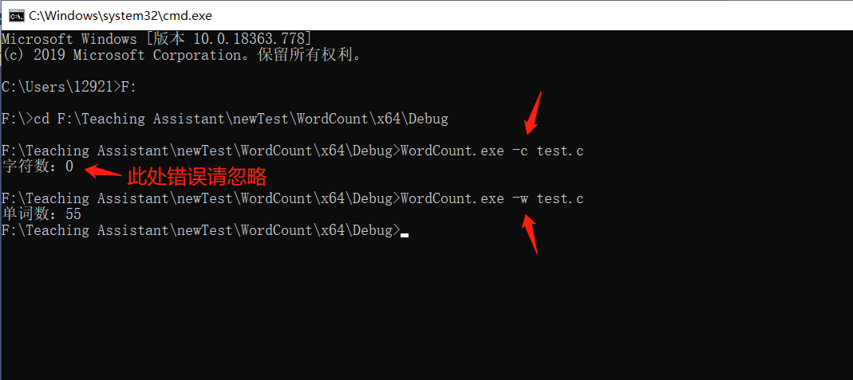

**2.4 使用git**

**1、本地创建Word Count项目：**

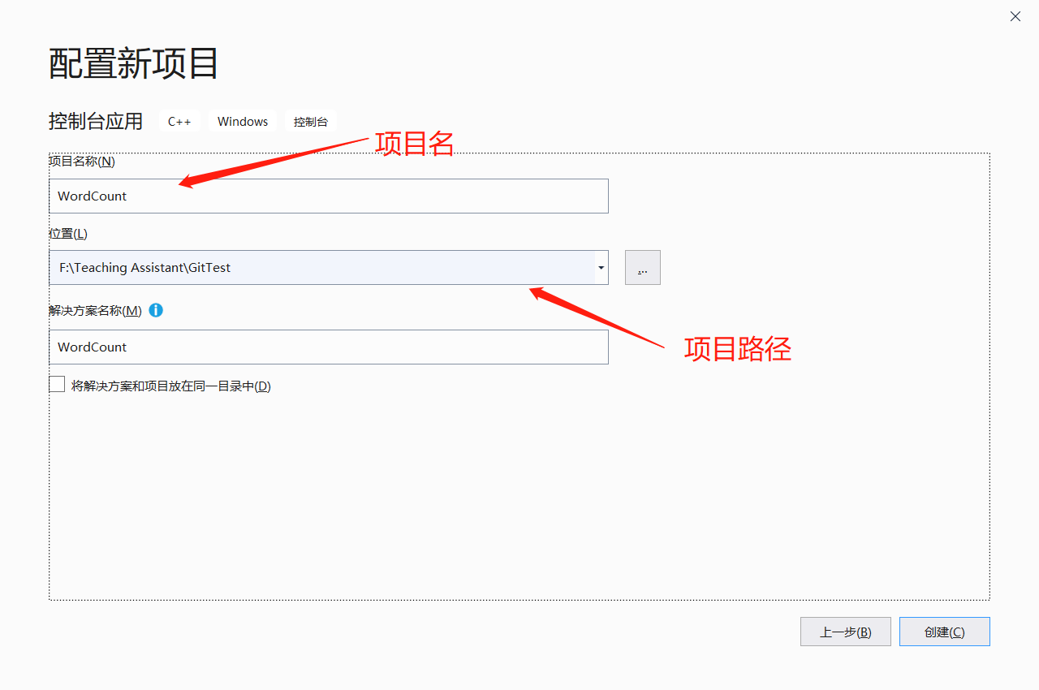

**2、在项目根目录运行GitBash管理工具**

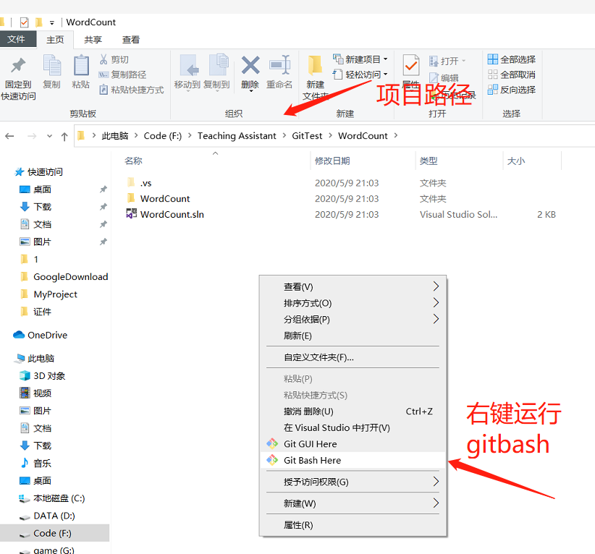

**3、在GitHub平台创建远程仓库用于托管Word Count项目。**

参考第（2）点（[https://www.cnblogs.com/schaepher/p/5561193.html#github](https://www.cnblogs.com/schaepher/p/5561193.html" \l "github)）要求仓库名为WordCout

**4、完成项目代码编写与测试。**

**5、将本地仓库的变动更新到GitHub平台的远程仓库。**

最后的结果（此处仅为更新成功的示例）：

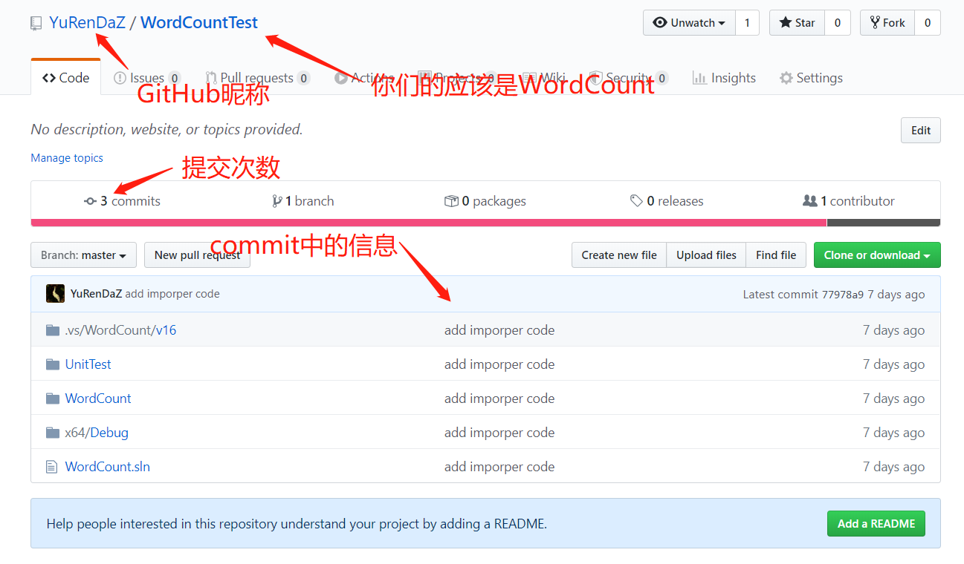

## 3报告要求

3.1给出用于克隆GitHub或者Gitee远程仓库的地址（统一使用HTTPS方式，方便工具自动克隆）。

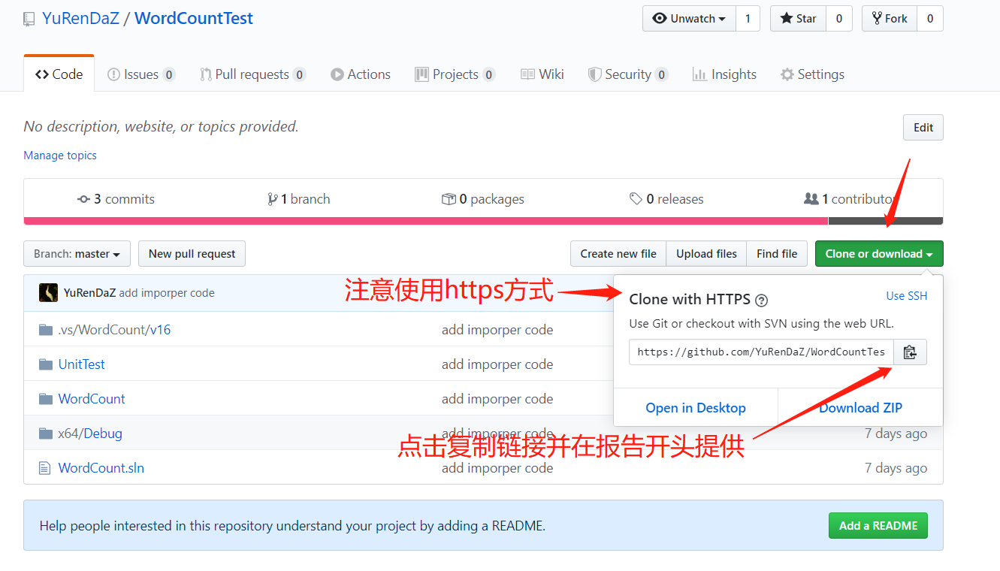

3.2记录Git工具的安装和配置过程（包括遇到了哪些问题，你是如何解决的）

3.3体现你代码设计的思路（注意：保证代码能够运行通过，核心代码截图，运行结果截图）

3.4记录你使用git提交代码的整个过程（包括遇到的问题，你是如何解决的）

3.5你对本次工具的熟悉过程，有什么感想？分享你学习到的新知识

## 4评分要点

* 记录完整的Git工具安装和使用过程。
* 记录在使用Git工具期间遇到的问题。
* 对本次工具熟悉过程的真实感想。
* 按要求完成GitHub代码托管平台上对项目的版本控制。
* 代码可运行。
* 报告格式规范。

## 5 要求

1. 按时提交，根据质量打分；未按时提交，则得按质量打分的70%。
2. 严禁抄袭，一经发现，则本次作业得相应分数的负分。引用资料（文档、图片、代码、表格等）请一定在报告中注明出处。
3. 报告文档要图文并茂、语言流程、格式规范。屏幕截图尽量避免全屏，在保证能够说明问题的情况下做一定的裁剪，以减小文档字节数。
4. 请以附件形式提交word文档，文档取名为学号+姓名.doc，如：201851060011陈小明.doc

# 个人实践作业2：代码评审实践

## 1、前言

**本次作业的主要目的：**

1. 了解程序员遵守编码规范的重要性，掌握一些基本编码规范（包括标识符命名规则、注释规则、代码排版规则、语句构造规则）
2. 了解代码评审的意义，掌握代码评审的主要内容。

**参考资料：**

1. [代码编写规范](https://blog.csdn.net/baidu_33570760/article/details/89483074#62_671)
2. [代码规范与代码复审](https://www.cnblogs.com/xinz/archive/2011/11/20/2255971.html)
3. [阿里巴巴公司 java 规范的官方网站](https://github.com/alibaba/p3c)
4. [谷歌的C++代码风格规范](https://google.github.io/styleguide/cppguide.html)
5. [C# 语言的规范简版](https://docs.microsoft.com/en-us/dotnet/csharp/programming-guide/inside-a-program/coding-conventions)

## 2、任务

**2.1学习以下资料**

[代码编写规范](https://blog.csdn.net/baidu_33570760/article/details/89483074#62_671)

[代码规范与代码复审](https://www.cnblogs.com/xinz/archive/2011/11/20/2255971.html)

**2.2实施代码复审**

1. 审查对象：任意其他同学的源程序代码（个人实践作业1中的WordCount代码）
2. 阅读理解代码：

根据源程序代码，使用合适的软件工具画出主要函数的程序流程图。

1. 审查内容;可参照如下内容对代码进行审查

* 代码能符合需求和规格说明么？
* 是否符合代码规范（参照[代码编写规范](https://blog.csdn.net/baidu_33570760/article/details/89483074#62_671)）？
* 代码结构是否合理？（函数分解、容易扩展）
* 是否有异常处理？
* 代码中，特别是循环中是否有明显可优化的部分？
* 代码可读性如何？是否有足够的注释？
* 有没有硬编码或字符串/数字等存在？
* 有没有无用的代码可以清除？

**2.3复审结果交流**

与源代码作者交流评审结果。

## 3、报告要求

* 1. 报告标题：”个人实践作业二：代码规范及代码复审”
  2. 在报告开头注明

本人学号姓名；

复审对象的学号及GitHub远程仓库地址

* 1. 源程序代码

(粘贴原始程序代码，注意格式：清晰、占用版面尽可能少)

* 1. 阅读理解代码

程序流程图。

* 1. 复审结果

（详细描述复审中发现的问题及修改建议）

* 1. 总结

（浅谈程序员遵守编码规范的重要性及代码复审的意义）

## 4、评分要点

* 报告内容完整，格式规范。
* 程序流程图符合规范，能反映源程序代码的实际情况。
* 复审结果详细准确。
* 总结有自己的见解。

## 5、提交要求

1. 按时提交，根据质量打分；未按时提交，则得按质量打分的70%。
2. 严禁抄袭，一经发现，则本次作业得相应分数的负分。
3. 请以附件形式提交word文档，文档取名为学号+姓名.doc，如：201851060011陈小明.doc

# 团队项目实践1：组队及选题

**1、组队**

三至七名同学组成项目团队，并确定组长，特殊情况经老师允许后可以突破限制。

**2、选题**

团队在充分调研和讨论的基础上，选择一个软件开发项目，具体要求如下：

（1）项目规模：7周内能够完成可运行的版本；

（2）选题范围：

团队根据市场需求，自拟一个软件项目，要求有一定使用价值、创意和特色，可以参考历届全国“互联网+”大学生创新创业大赛的获奖题目。

**3、编写报告**

（1）项目选题计划书（word文档，参考课程中心提供的模版）

（2）选题PPT，用于答辩。

**4、提交报告**

在课程中心以附件形式提交项目选题计划书和选题PPT，文件名分别如：“第x组项目选题计划书.doc ”和 “第x组选题答辩.ppt”

**5、选题答辩**

（1）形式：ppt汇报

（2）答辩时长：每个团队约10分钟

**6、参考资料**

（1）教材第7章：理解需求

（2）教材第22章：项目管理概念

（3）[如何提出靠谱的项目建议 NABCD](https://www.cnblogs.com/xinz/archive/2010/12/01/1893323.html)

# 团队项目实践2：软件开发实践

## 1 目的

通过一个小型软件项目的开发，使学生在实践中加深对软件工程相关概念的理解，特别是理解和掌握团队协作开发软件的方法和过程。

1. 掌握软件需求分析和软件设计建模方法；
2. 理解各种软件过程模型的异同，基本掌握至少一种软件过程模型的应用；
3. 掌握软件工程项目团队合作的意义、角色、任务和方法；
4. 掌握软件项目各种文档的编写方法；

## 2 教学方式

在“团队项目实践1：组队及选题”的基础上，小组合作完成一个小型软件项目开发。分为3个阶段：需求分析、系统设计、软件实现（或软件原型）。课外完成，分阶段提交实践报告并参加答辩。

## 3 选题范围

团队根据市场需求，自拟一个软件项目，要求有一定使用价值、创意和特色，可以参考历届全国“互联网+”大学生创新创业大赛的获奖题目。

## 4 总体计划

第12周：完成需求分析

第13周：完成系统设计

第15周：完成软件构建或软件原型

期间根据进度情况，课堂内安排答辩和项目展示。

## 5 具体要求

### 5.1 开发前准备工作

（1）建立远程仓库：首先应在github或gitee上创建团队项目仓库（公开），添加项目成员，并编写readme（对团队及项目内容进行简要介绍），仓库中建立两个文件夹：

Project：存放项目代码（或者原型文件）

Docs：存放相关文档

（2）编写开发环境说明文档或原型设计工具说明文档放到Docs中，所有人都可以根据这份文档在自己的计算机上准备开发环境，内容应包括IDE（Integrated Development Environment）的名称、版本、来源、简要的安装指南和使用指南及必要的数据库环境的说明。

（3）制定项目开发计划，采用增量迭代开发模型，至少考虑2个增量版本。该计划在项目开发过程中有可能会多次调整。文档放到Docs中。

（4）制定代码规范：主要是对标识符命名、注释等进行约定。文档放到Docs中。

### 5.2开发过程

由于学生团队不是专职软件工程师，不能每天全天工作，所以可以按照每3天作为一个工作日看待，团队项目应按照工作日推进。

（1）例会

参考敏捷方法，每个工作日召开一次例会（可多种形式），每个成员都向其他成员汇报三个问题（昨天完成了什么？今天计划做什么？有什么困难？），组长根据例会情况编写工作日志，主要内容应该包括：工作内容、完成情况、原因分析；下一工作日计划；

（2）持续集成

原则上团队成员应该每个工作日向git服务器提交一次代码更新，团队至少每周应该开展一次集成测试，并将集成测试情况反映在工作日志中。

（3）手段

软件工程有许多方法、技术、工具、经验和原则，综合应用可以提高软件开发效率，项目组可根据自身情况选择应用。主要有：

* 代码规范
* 团队协作
* 测试驱动（TDD）
* 每日立会
* 燃尽图
* 持续集成

## 6 提交文档

1. 需求规格说明书
2. 概要设计说明书
3. 数据库设计说明书
4. 详细设计说明书
5. 软件成果(软件运行效果或软件原型展示)
6. 答辩ppt